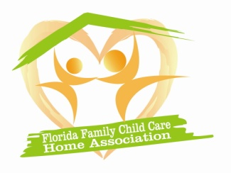
Florida Family Child Care Home Association, Inc.
Aplicacíon de Membresía
www.familychildcare.org
Animamos a todas las proveedoras que se afilien a FFCCHA por medio de su grupo o asociacíon local para recibir mas beneficios. Visite nuestro sitio web “Sobre Nosotros” para información de como contactar a su grupo o asociacíon local. Nuestra pagina esta disponible en español solo haz un click en español.

Nombre: _____________________________________________________________Fecha:________________
Nombre de su negocio (cuido de niños) como aparece en su Licensia/Registración: __________________________________ Numero de Licensia/Registración : _________________________________Fecha de expiación:____________
Direción: __________________________________________________________________________________
Ciudad: ______________________________________________ Estado: _____ Codigo Postal:_____________
Condado: _____________________________________________________________ Numero de Area:______
Telefono: (_____)________________________________ Celular: (_____)______________________________
Correo electrónico__________________________________________________________________________
Tipos de Membresías: _______ Proveedora de Family Child Care $30.00 _______ Padres/Clientes $10
________ Co-Proveedor $30 (que trabaja 40 horas o mas al mes en un Family Child Care)
Nota: Co-Proveedores necesitan someter tambíen la forma certificada donde consta que ellos llenan todos los requisitos como co-proveedor.

________ Alumni $30 (Antiguo proveedor de family child care y miembro de FFCCHA)

________ Defensor/partidario $15 (no-proveedor, sub, empleado) ________ Agencia/Negocios $55
En adición a la membresía de FFCCHA mencionada arriba, afiliace a la Nacional con un descuento de $5 de el precio regular de esta membresía: _____ NAFCC Membresía Individual $40
FFCCHA está afiliado con NAFCC. Visite www.nafcc.org para más informacíon.
_______ Sí, Me gustaría ayudar y contribuir con mis talentos, tiempo, experiencia y servir como voluntario o/de FFCCHA en algun comite o algun evento, por favor contacteme.

Firma: _________________________________________________________________________________
Preguntas? Contactar: Mayra Marquez, Latino Liaison (407) 350-4239 o mmlatinoliason@gmail.com
No se aceptan devoluciones. Un recargo de $47 sera añadido por cheques devueltos.
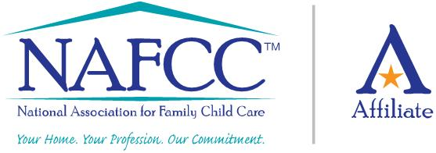
Por favor escriba su cheque a nombre de: FFCCHA, Inc.
Envielo por correo a: FFCCHA Membership
3401 Avenue Villandry
Delray Beach, FL 33445

oficina solamente: fecha recibida_________ # de cheque_______ Cantidad $ ____ fecha procesada___________

